СЭД-2023-299-01-01-02-05С-4
Об утверждении Положения
о Благодарственном письме главы Пермского муниципального округа Пермского края

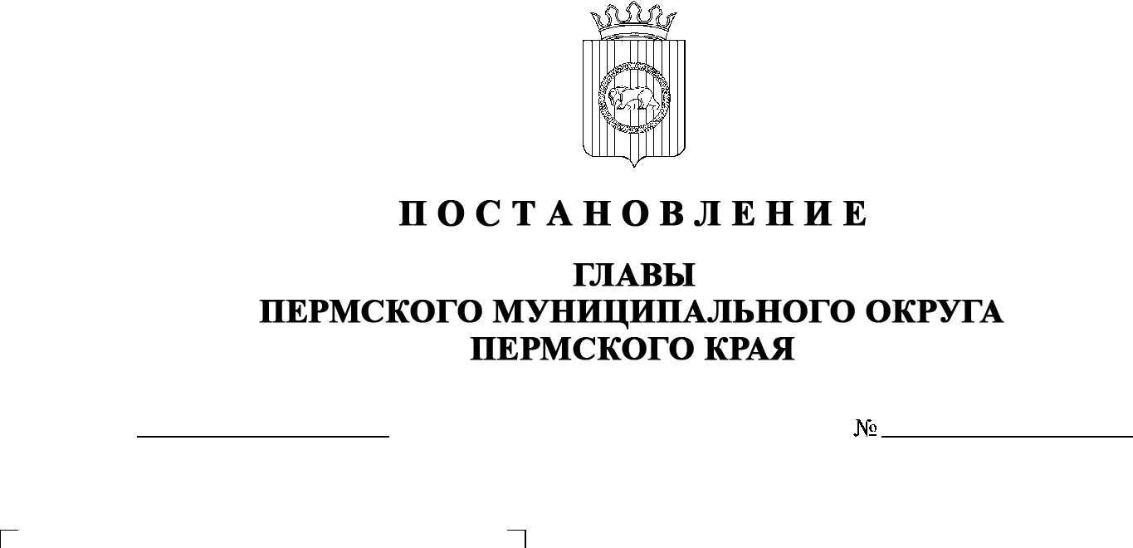
В целях упорядочения процедуры награждения трудовых коллективов, физических лиц Пермского муниципального округа Пермского края, муниципальных служащих, работников предприятий, учреждений и организаций, внесших значительный вклад в социально-экономическое и культурное развитие округа,
30.01.2023

ПОСТАНОВЛЯЮ:
1. Утвердить прилагаемое Положение о Благодарственном письме главы Пермского муниципального округа Пермского края.
2. Аппарату администрации Пермского муниципального округа Пермского края:
2.1. обеспечить изготовление бланков «Благодарственное письмо главы Пермского муниципального округа Пермского края»;
2.2. обеспечить учет и хранение бланков «Благодарственное письмо главы Пермского муниципального округа Пермского края».
3. Признать утратившими силу постановления главы Пермского муниципального района:
от 13 марта 2012 г. № 4 «Об утверждении Положения о Благодарственном письме главы Пермского муниципального района»;
от 19 января 2021 г. № СЭД-2023-299-01-01-02-05С-4 «О внесении изменений в постановление главы Пермского муниципального района от 13 марта 2012 г. № 4 «Об утверждении Положения о Благодарственном письме главы Пермского муниципального района».
4. Настоящее постановление подлежит официальному опубликованию в газете «НИВА» и размещению на официальном сайте Пермского муниципального округа в информационно-телекоммуникационной сети Интернет (www.permraion.ru).
5. Настоящее постановление вступает в силу со дня его официального опубликования и распространяется на правоотношения, возникшие с 01 января 2023 г.
6. Контроль за исполнением постановления возложить на заместителя главы администрации Пермского муниципального округа Пермского края, руководителя аппарата администрации Пермского муниципального округа Пермского края Ермакова С.В.
В.Ю. Цветов

УТВЕРЖДЕНО
постановлением
главы Пермского муниципального округа
от 30.01.2023 № СЭД-2023-299-01-01-02-05С-4

ПОЛОЖЕНИЕ
о Благодарственном письме главы
Пермского муниципального округа Пермского края

1. Общие положения

1.1. Настоящее Положение устанавливает порядок представления к награждению и награждения Благодарственным письмом главы Пермского муниципального округа Пермского края.
1.2. Благодарственное письмо главы Пермского муниципального округа Пермского края (далее – Благодарственное письмо) является формой поощрения граждан, общественных организаций и объединений, трудовых коллективов предприятий, организаций, учреждений всех форм собственности за особые заслуги в развитии местного самоуправления, а также за заслуги в области экономики, строительства, науки, искусства, культуры, спорта, образования, здравоохранения, охраны окружающей среды и обеспечения экологической безопасности, воспитании подрастающего поколения, благотворительной деятельности, укреплении правопорядка, за особые успехи в труде, учебе, а также в связи с государственными и профессиональными праздниками, знаменательными и памятными датами.
1.3. Благодарственное письмо главы Пермского муниципального округа Пермского края изготавливается на бланке с надписью «Благодарственное письмо» и вручается в рамке.
1.4. Благодарственным письмом награждаются:
1.4.1. трудовые коллективы предприятий, организаций, учреждений всех форм собственности при условии признания и вклада в развитие Пермского муниципального округа Пермского края;
1.4.2. физические лица за заслуги в производственной, социально-культурной, общественной и благотворительной деятельности, направленной на улучшение жизни жителей Пермского муниципального округа Пермского края; за достижения в подготовке квалифицированных кадров, воспитании подрастающего поколения;
1.4.3. учащиеся школ Пермского муниципального округа Пермского края за выдающиеся достижения в получении знаний.
1.5. Предприятия, учреждения, организации награждаются в честь юбилейных дат: 10-, 25-, 50-, 75-, 100-летия и каждые последующие 25 лет со дня их основания – с учетом реального вклада в развитие материально-технической базы территории Пермского муниципального округа Пермского края, внедрение передовых технологий, высокоэффективных форм и методов труда.
1.6. Награждение отдельных физических лиц производится за личный вклад и профессиональные достижения, получившие общественное признание, имеющих стаж в данной отрасли не менее 10 лет, в связи с юбилейными датами: 50-, 55-,60-, 65-летием со дня рождения.
1.7. Награждение Благодарственным письмом производится при наличии Благодарственного письма администрации Пермского муниципального округа Пермского края или администрации Пермского муниципального района и Почетной грамоты администрации Пермского муниципального округа Пермского края или администрации Пермского муниципального района.

2. Порядок подготовки документов

2.1. На имя главы Пермского муниципального округа Пермского края оформляются в письменной форме ходатайство и характеристика трудовой либо учебной деятельности, содержащие краткие сведения о кандидате или организации с указанием конкретных заслуг (согласно приложению 1 к настоящему Положению), согласие физического лица, представленного к награждению Благодарственным письмом, на обработку информации (персональных данных) согласно приложению 2 к настоящему Положению.
2.2. Документы подаются в администрацию Пермского муниципального округа Пермского края для подготовки проекта распоряжения главы Пермского муниципального округа Пермского края не позднее 10 дней до даты вручения Благодарственного письма.
2.3. Решение о награждении Благодарственным письмом принимается главой Пермского муниципального округа Пермского края в срок не позднее 5 рабочих дней со дня поступления ходатайства и оформляется распоряжением главы Пермского муниципального округа Пермского края в срок не позднее 3 рабочих дней со дня принятия положительного решения.
2.4. В случае отрицательного решения о награждении Благодарственным письмом инициатор ходатайства ставится об этом в известность с изложением мотивов отказа в срок не позднее 3 рабочих дней со дня принятия решения.
2.5. Физические лица, награжденные Благодарственным письмом, могут вновь представляться к награждению Благодарственным письмом не ранее чем через три года после предыдущего награждения.
2.6. Благодарственное письмо подписывается главой Пермского муниципального округа Пермского края.

3. Порядок вручения Благодарственного письма

3.1. Благодарственное письмо вручается в торжественной обстановке главой Пермского муниципального округа Пермского края или по его поручению заместителем главы администрации Пермского муниципального округа пермского края.
3.2. В случае утраты Благодарственного письма дубликат не выдается.
3.3. Сведения о награждении Благодарственным письмом заносятся в личное дело и трудовую книжку поощренных физических лиц.

4. Приобретение, хранение, оформление и учет бланков
Благодарственного письма

4.1. Приобретение бланков Благодарственного письма осуществляется аппаратом администрации Пермского муниципального округа Пермского края. Хранение, оформление и учет бланков Благодарственного письма осуществляются общим отделом аппарата администрации Пермского муниципального округа Пермского края.
4.2. Расходы, связанные с реализацией настоящего Положения, осуществляются в пределах объемов бюджетных средств, предусмотренных в решении Думы Пермского муниципального округа Пермского края о бюджете Пермского муниципального округа Пермского края на очередной финансовый год и плановый период, в соответствии со сводной бюджетной росписью бюджета, кассовым планом и в пределах лимитов бюджетных обязательств, предусмотренных на указанные цели.

Приложение 1
к Положению о Благодарственном письме главы Пермского муниципального округа

ХОДАТАЙСТВО
о награждении Благодарственным письмом главы
Пермского муниципального округа Пермского края

1. Фамилия, имя, отчество ____________________________________________________________________
2. Должность, место работы ____________________________________________________________________
(точное наименование предприятия, учреждения, организации)
3. Дата рождения _____________________________________________________________________
(число, месяц, год)
4. Краткая характеристика коллектива или физического лица, представляемого к награждению, с указанием конкретных заслуг и достижений перед Пермским муниципальным округом Пермского края
______________________________________________________________________
5. Имеющиеся награды (на уровне предприятия, отрасли, Пермского муниципального округа Пермского края)
______________________________________________________________________
6. Предлагаемая формулировка награждения (текст Благодарственного письма)
______________________________________________________________________
7. Кандидатура рекомендована
______________________________________________________________________ (руководителем предприятия, учреждения, организации, собранием трудового коллектива, органом государственной власти, органом местного самоуправления или должностным лицом)
______________________________________________________________________

«___» ___________ 20__ г. (Ф.И.О., подпись)
Приложение 2
к Положению о Благодарственном письме главы Пермского муниципального округа

СОГЛАСИЕ
физического лица, представленного к награждению Благодарственным письмом главы Пермского муниципального округа Пермского края, на обработку информации (персональных данных)

Я, ____________________________________________________________________
проживающий по адресу ________________________________________________,
______________________________________________________________________
документ, удостоверяющий личность ______________________________________
______________________________________________________________________серия _______________ номер ____________________________________________
кем и когда выдан ______________________________________________________
______________________________________________________________________,
даю согласие администрации Пермского муниципального округа Пермского края (614500, г.Пермь, ул. Верхне-Муллинская, 71) на обработку информации, составляющей мои персональные данные, предоставляемые мною в соответствии с правовыми актами администрации Пермского муниципального округа Пермского края в целях награждения Благодарственным письмом администрации Пермского муниципального округа Пермского края.
Согласен на совершение следующих действий: сбор, запись, систематизация, накопление, хранение, уточнение, извлечение, использование, передача, удаление, уничтожение персональных данных следующими способами: с использованием средств автоматизации и без использования средств автоматизации.
Срок действия настоящего согласия с ______________ по ________________.
Настоящее согласие может быть отозвано мной в письменной форме.
/____________________/_______________________________
(подпись, расшифровка подписи)
Дата

